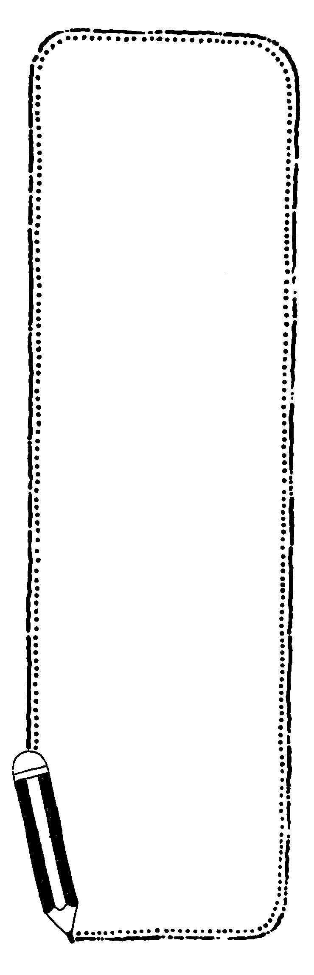
1~50的數字，共要寫出：
( )個0，
( )個1，
( )個2，
( )個3，
( )個4，
( )個5，
( )個6，
( )個7，
( )個8，
( )個9。
誰來挑戰-低年級
Mathematics
1~50的數字
13
可以把所有的數字列出來看看喔!

